ELECTRODOMESTICOS JEAF

JUAN CARLOS MARIN HENAO

LUISA FERNANDA BARRERA

JULIAN ANDRES RAMIRES

SENA

CENTRO DE ELECTRICIDAD ELECTRONICA Y TELECOMUNICACIONES

ADSI

1124965

BOGOTA D.C

2016

ELECTRODOMESTICOS JEAF

JUAN CARLOS MARIN HENAO

LUISA FERNANDA BARRERA

JULIAN ANDRES RAMIRES

ERNESTO CORTES FARFAN

SENA

CENTRO DE ELECTRICIDAD ELECTRONICA Y TELECOMUNICACIONES

ADSI

1124965

BOGOTA D.C

2016

**DEFINICON DEL PROBLEMA**

* El problema consiste en la falta de organización a la hora de comprar un electrodoméstico de manera virtual, y aunque existen diferentes páginas que sirven como catalogo pero no para comprar en línea, es muy difícil encontrar páginas web organizadas ya hoy en día. Por lo tanto nos dimos a la tare de cambiar esta problemática.

**MISION**

* La misión de nuestra empresa es la de aprovechar las tecnologías de información que internet pone a nuestro servicio en beneficio de nuestros clientes. estamos ofreciendo atreves de internet beneficios importantes a nuestros clientes al ofrecer opciones para comprar productos más económicos y más confiables, más sencillas y más eficientes.

**VISION**

* Nuestra empresa apuesta firmemente a la implementación y adaptación de las tecnologías modernas de información, que nos permiten avanzar de forma importante en la forma en la que vendemos productos en el mundo. Nosotros estamos convencidos que atreves de internet, podemos vender productos más confiables, de forma más práctica y sencilla, el cliente tiene acceso no solo a los precios de nuestros productos, sino también a comprar nuestros productos y poder estar vinculados en nuestra página por medio de una cuenta que pueden crear los clientes al ingresar a la página y poder quedar como un usuario por haber adquirido electrodoméstico de nuestra página y revisar a gran variedad de opciones que tiene a su disposición.

**OBJETIVO GENERAL**

* Diseñar una tienda virtual de electrodomésticos, que realice funciones básicas como CRUD y que sea accesible desde internet, y permita a los usuarios comprar y visualizar en línea las diferentes marcas y precios de los electrodomésticos.

**OBJETIVOS ESPECÍFICOS**

* Mejorar de manera fácil y eficiente la manera de comprar online.
* Informar de manera interactiva sobre la venta de electrodomésticos.
* Facilitar al usuario la compra de un electrodoméstico de manera virtual.
* Innovar mediante el uso de la tecnología, la forma de comprar online.
* Organizar de manera virtual los diferentes electrodomésticos, según la marca y el tipo de electrodoméstico.
* Llamar la atención de los clientes de una manera más interactiva y así motivarlos a comprar sus electrodomésticos de manera virtual.

***ALCANCE*S**

* Nuestro proyecto se va a dirigir a la parte de fabricantes y comerciantes de tecnologías en electrodomésticos donde aquellos manejaran una pequeña empresa que deseen manejar de manera organizada la información mediante una bases de datos que se puede calcular con mínimo de 10 y máximo de 50 trabajadores los cuales tendrán el requisitos de ser mayores de 18 años y en las cuales abra una mayor participación en hacer surtir la empresa en la capital colombiana.

**DIAGRAMA DE GANTT**

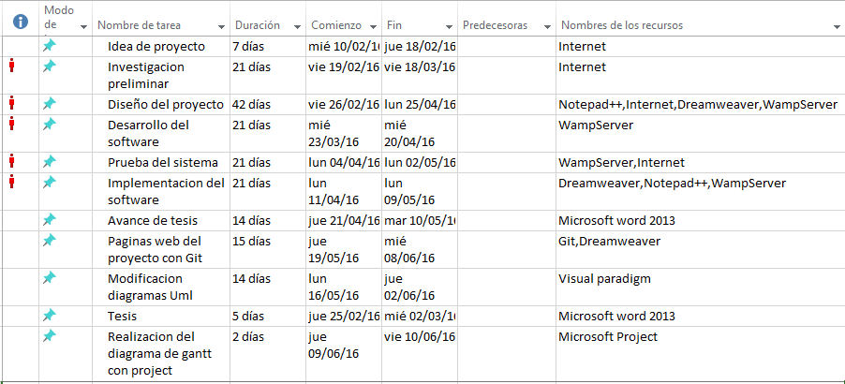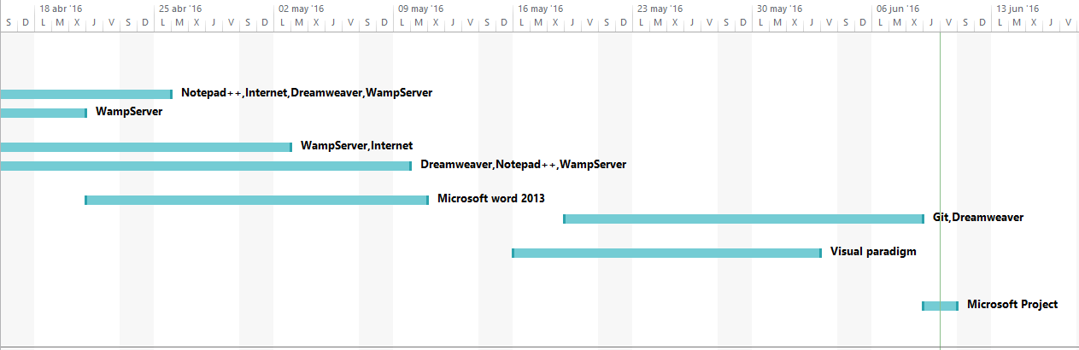

**PRESUPUESTOS Y GASTOS**

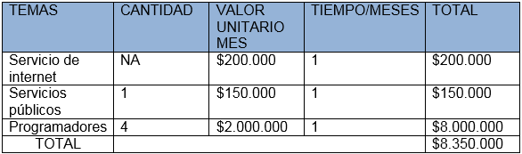

**PRESUPUESTO HARDWARE Y SOFTWARE**

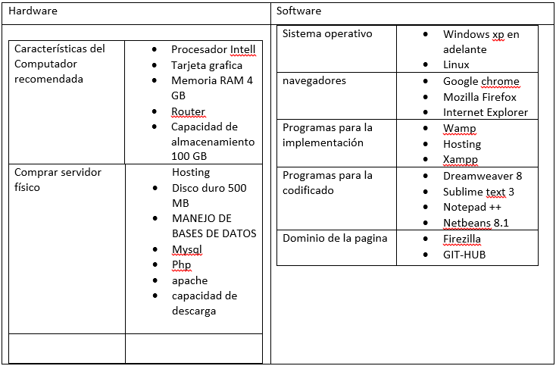

**ENCUESTAS**

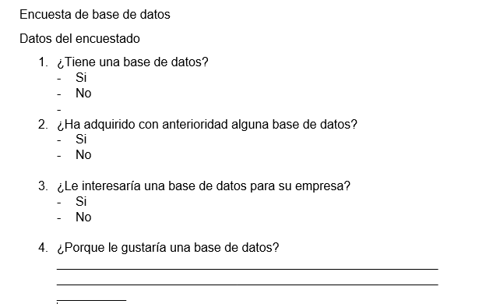

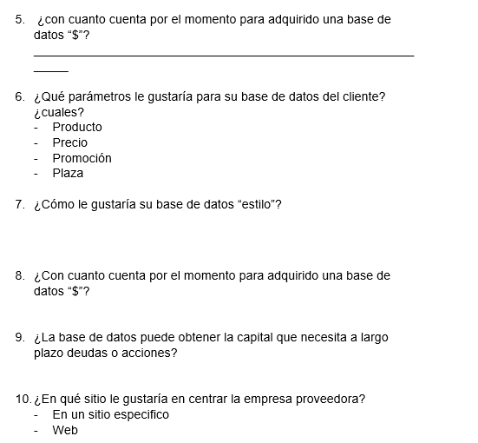

**REQUERIMIENTOS**

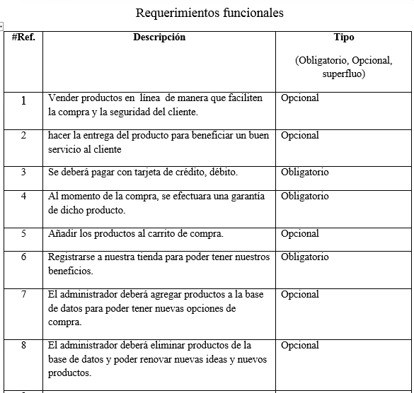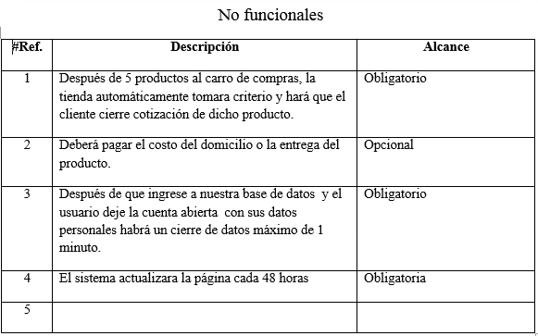

**CUADRO DE CASOS DE USO**

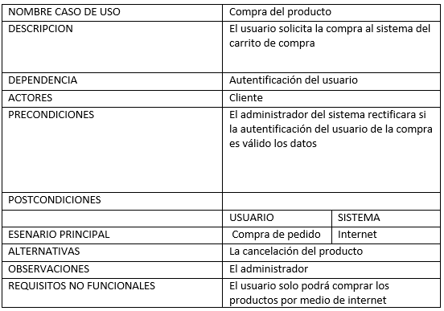

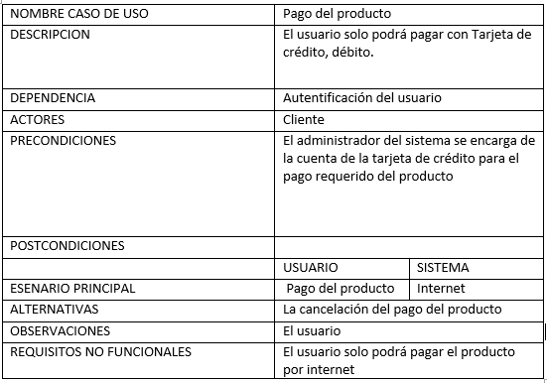

**DIAGRAMA DE CASOS DE USO**

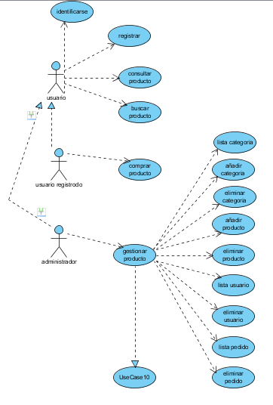

**DIAGRAMA DE CLASES**

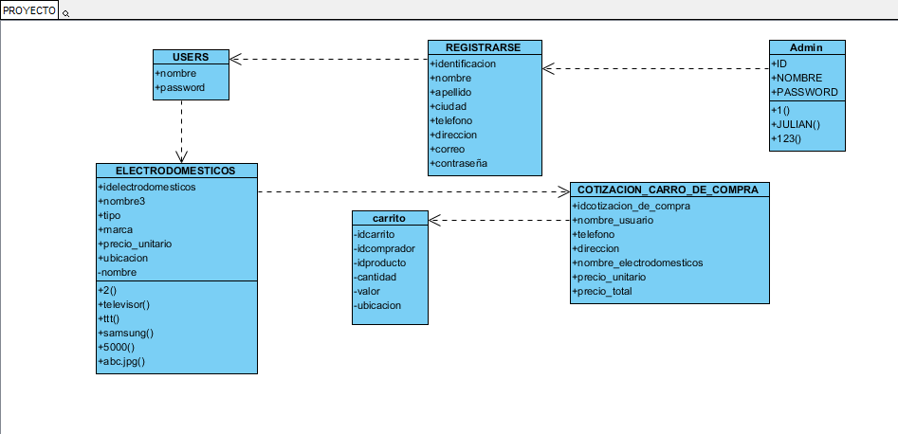

**DIAGRAMA DE ESTADO**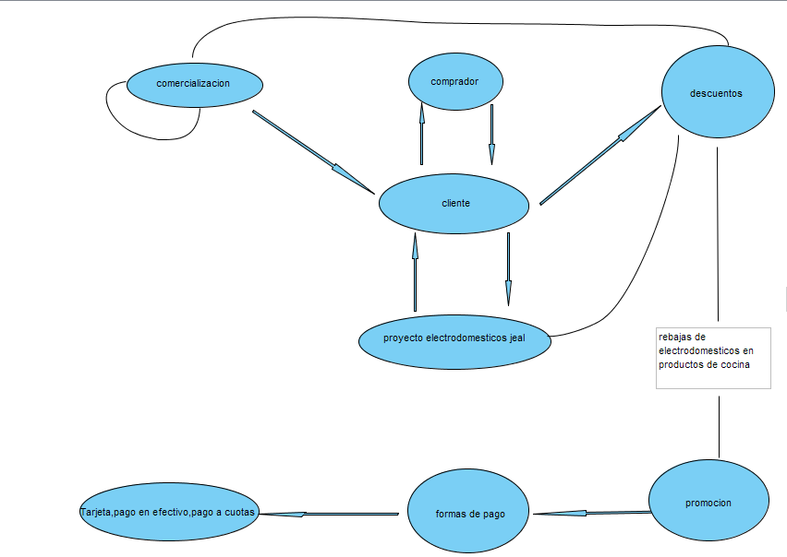

**DIAGRAMA ENTIDAD–RELACIÓN**

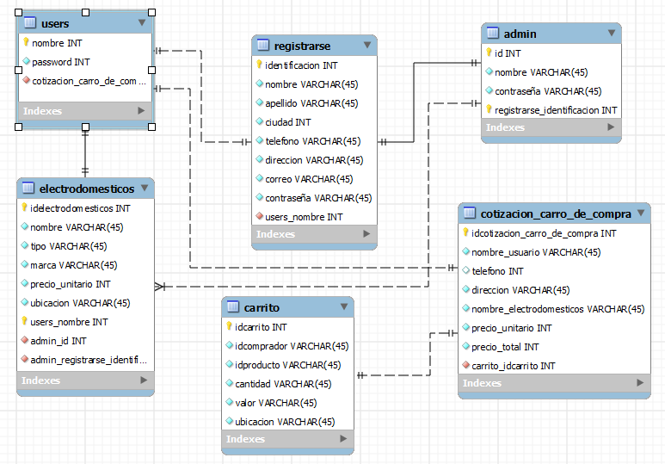

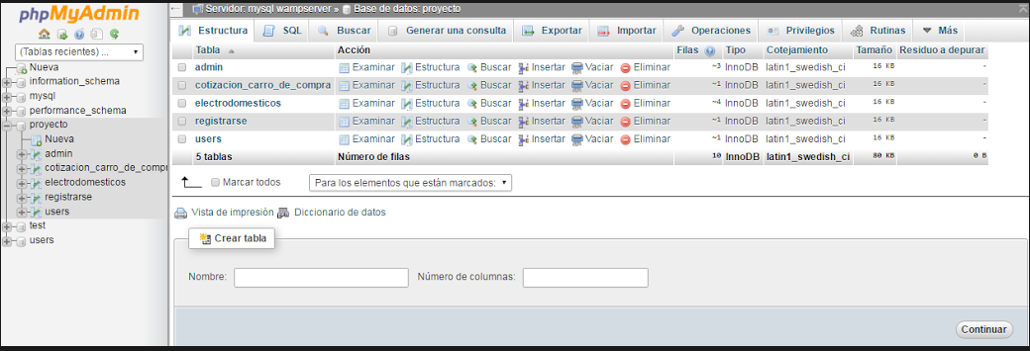

**DIAGRAMA DE SECUENCIA**

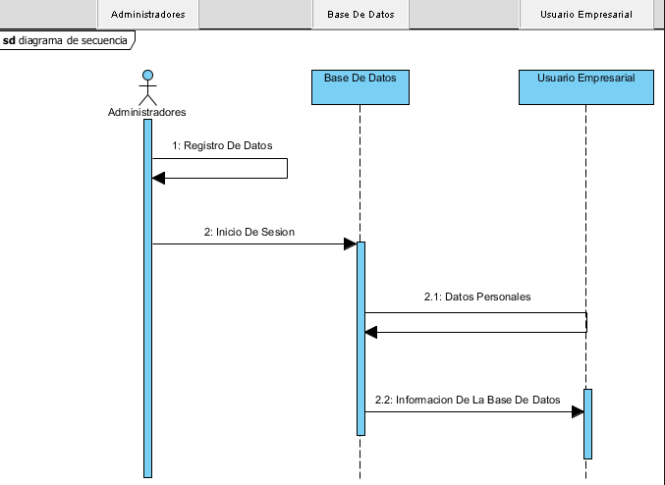

**DIAGRAMA DE DESPLIEGUE**

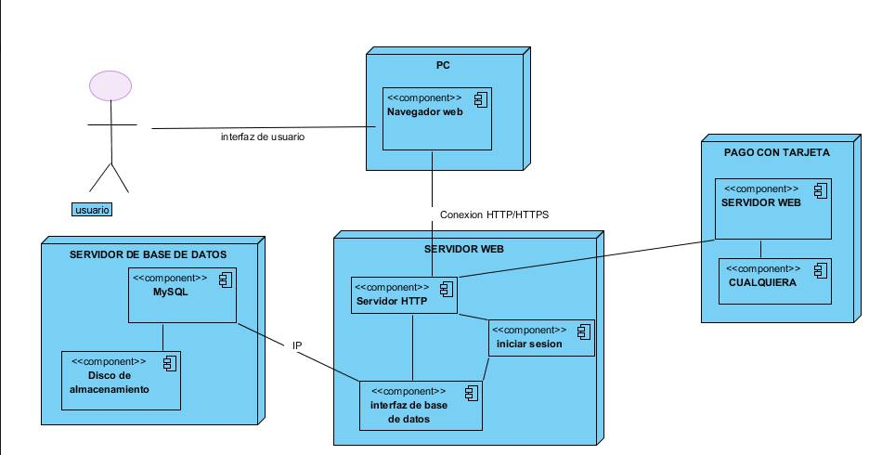

**NORMALIZACIÓN**

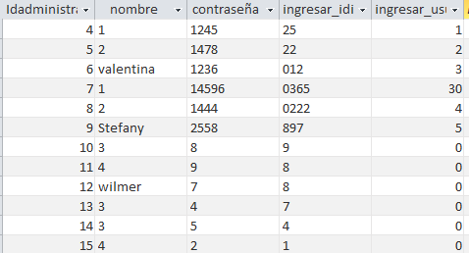

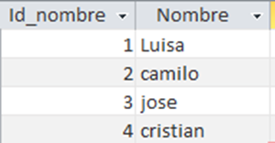

**DICCIONARIO DE BASE DE DATOS**

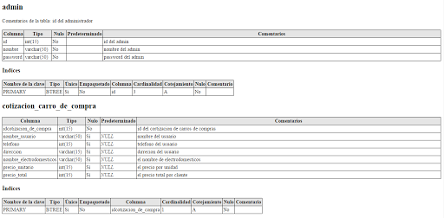 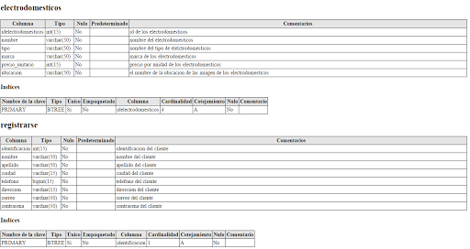 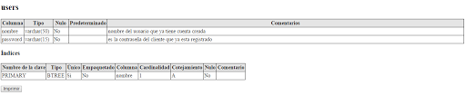

**PAGINAS HTML**

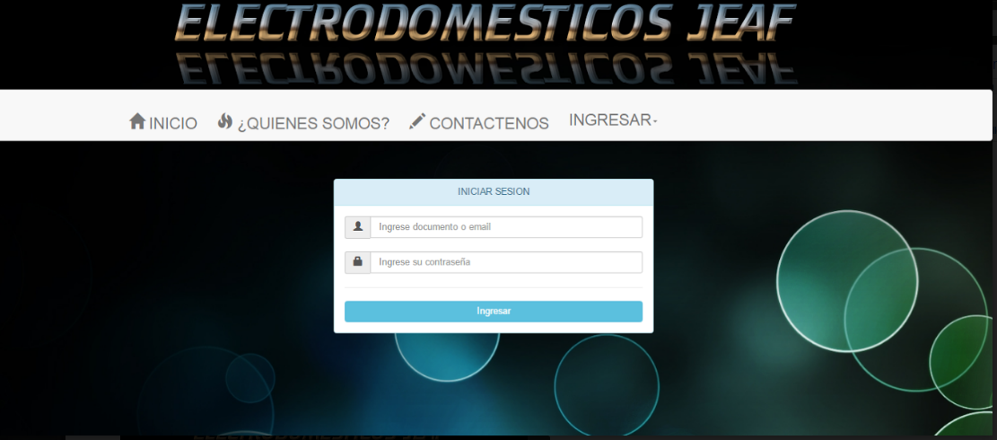

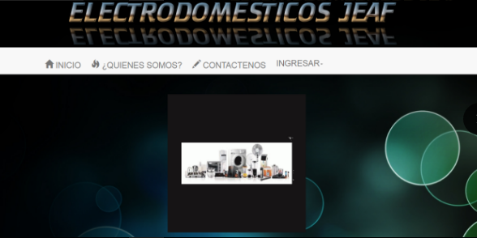

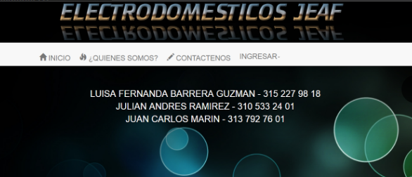

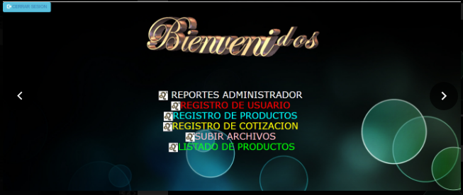



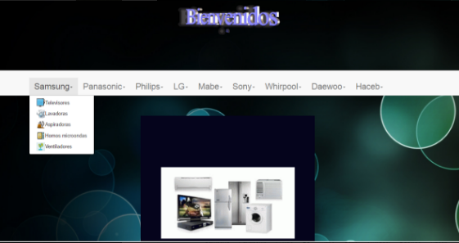

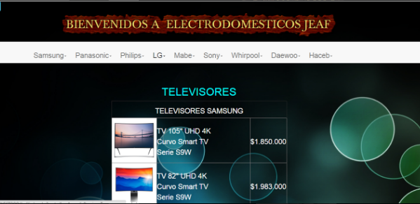

**PENCIL “MODELO, VISTA, CONTROLADOR”**

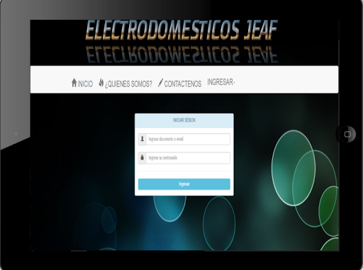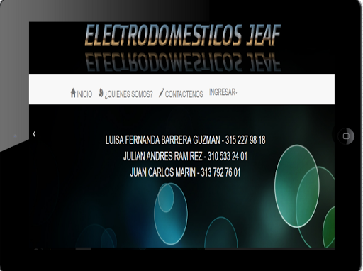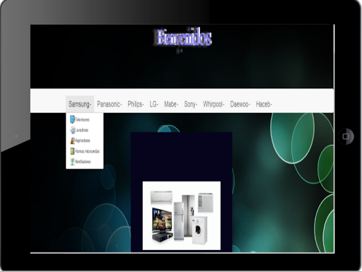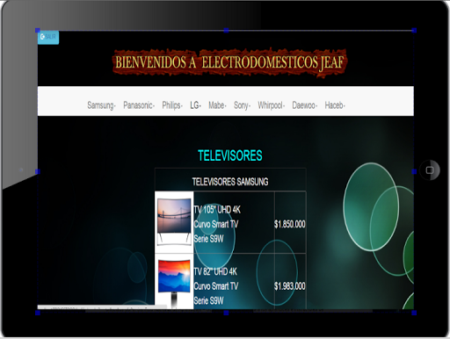

**SISTEMA DE CONTROL DE VERSIONES EN GITHUB**

## **CORREO GITHUB:** [**juancamarin99@hotmail.com**](mailto:juancamarin99@hotmail.com)

## **CONTRASEÑA: jeaf123**

